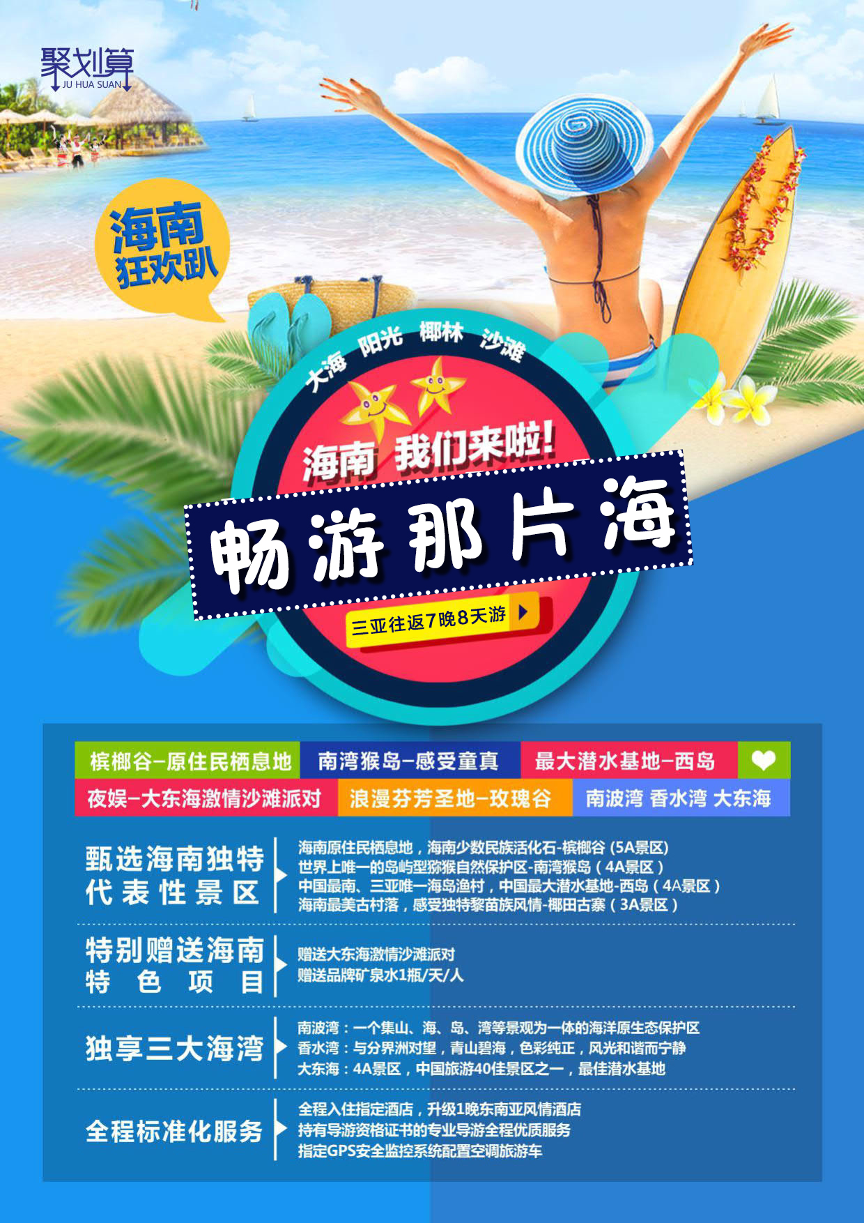

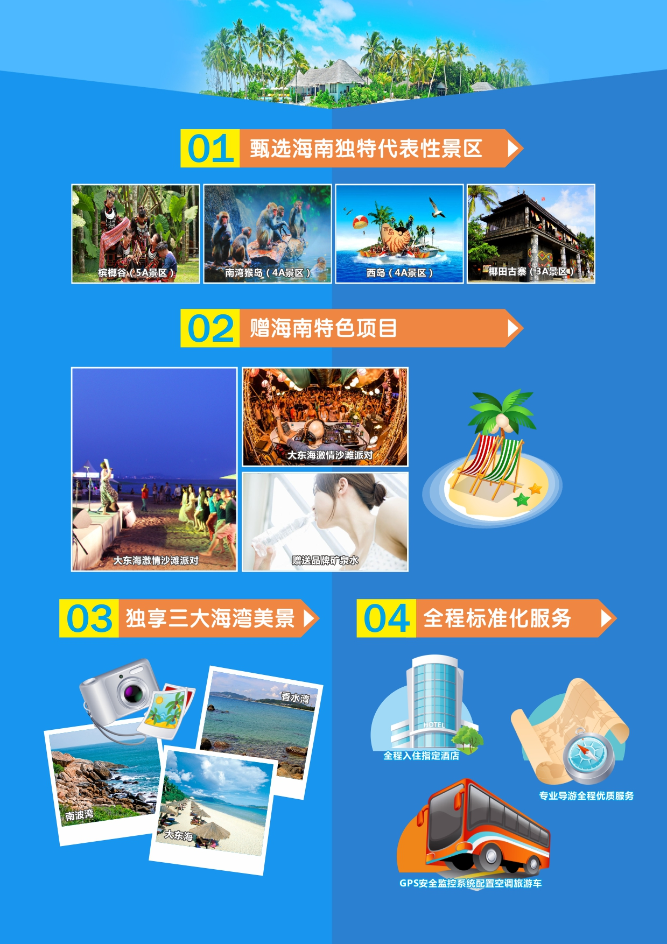
◆产品特色：
·诺：绝不更换景点（不可抗力因素除外）；不压缩游览时间；不减少景点
·宿：全程指定酒店，免费升级一晚东南亚风情酒店
·享：赠价值108元/人-大东海沙滩激情派对
·味：餐标20元/人/天
·游：西岛（赠往返船票）、槟榔谷、南湾猴岛（不含索道）、玫瑰谷等，三亚2整天自由游活动
·行：精选专业优质导游服务
·赠：矿泉水1瓶/天/人
第①天 | ● |  | 出发地机场 >>>> 三亚凤凰机场
 |  |  | ：早餐× 午餐× 晚餐× | 住宿： 三亚指定酒店
 |  |  | 乘机抵达“国际旅游岛”三亚市，地接社工作人员将举着您的姓名牌在机场接待出口接您，沿途欣赏鹿城美景，回酒店休息，准备明天丰富的旅程
第②天 | ● |  | 三亚 – 万宁
 |  |  | ：早餐√ 午餐√ 晚餐√ | 住宿： 万宁指定酒店
槟榔谷（游览不少于90分钟）、香水湾（车览）、南湾猴岛（游览不少于90分钟）、南波湾（远眺）
·【海南槟榔谷黎苗文化旅游区】：5A景区，宏大的规模、独特的自然景观、丰富多彩的民间娱乐、独具韵味的原住民风情、神秘迷人的原始雨林风光让国内外游客流连忘返
·车览：聆听香水湾的故事，从窗边领略滨海风光海湾与分界洲对望，青山碧海，色彩纯正，风光和谐而宁静……
·【南湾猴岛】：4A景区，被誉为“海上花果山”是我国也是世界上唯一的岛屿型猕猴自然保护区，在这里人猴同乐，感受人与自然的和谐相处（不含索道）
远眺：南波湾是保持良好的海洋生态自然保护区，一个集山、海、岛、湾等景观为一体的海洋生态保护区
当天行程结束，自由活动感受感受浓郁的东南亚风情华侨小镇
第③天 | ● |  | 万宁 – 三亚
 |  |  | ：早餐√ 午餐√ 晚餐× | 住宿： 三亚指定酒店
椰田古寨（游览不少于90分钟）、农业示范基地（游览不少于90分钟）、西岛（游览不少于90分钟）
·【椰田古寨】：3A景区，CCTV《影响力对话》战略合作伙伴；海南最美古村落，体验海南本土原生态的生活场景，感受纯正黎苗族风情
·【农业示范基地】：这里是以乳胶为代表的海南热带高效农业的一个缩影
·【西岛】：4A景区，海风透过椰树摇曳着树枝，慵懒的阳光，被湛蓝海水覆盖的斑斓海底世界，或潜水，或坐沙滩上上发呆，都能游人喧嚣气息和浮躁的心顿时退回绿生生的宁静(不含潜水等水上项目)
当天行程结束，自由活动感受让您意犹未尽的魅力三亚
第④天 | ● |  | 三亚一地
 |  |  | ：早餐√ 午餐√ 晚餐√ | 住宿： 三亚指定酒店
美丽商城（游览不少于120分钟）、澜湄六国（游览不少于90分钟）、玫瑰谷（游览不少于90分钟）、
大东海沙滩激情派对（游览约60分钟）
·【美丽商城】：海南滨海度假商业娱乐主题街区
·【澜湄六国文化旅游博览园】：是一个以澜湄六国文化为主题,集购物、餐饮、演艺、赛事等多功能的旅游综合体，是三亚旅游国际化建设的示范窗口
·【亚龙湾国际玫瑰谷】：3A景区，亚洲最大的玫瑰主题园区，品浪漫，感受芬芳之间带来的愉悦
·【大东海沙滩激情派对】：赠送项目-跟随音乐舞动身姿，没有拘束，只有尽情释放内心最火热的激情
当天行程结束，自由活动感受让您意犹未尽的魅力三亚
第⑤天 | ● |  | 三亚一地
 |  |  | ：早餐√ 午餐× 晚餐× | 住宿： 三亚指定酒店
三亚国际免税店（游览不少于120分钟）
·【三亚国际免税店】：汇集了众多国际顶级奢侈品牌，集免税购物、有税购物、餐饮娱乐、文化展示多种业态于一体，全方位升级“吃、住、行、游、购、娱”的完美购物体验
第⑥天 | ● |  | 三亚自由活动
 |  |  | ：早餐√ 午餐× 晚餐× | 住宿： 三亚指定酒店
 |  |  | 全天自由活动，不含车、餐、导服等
 |  |  | 三亚 自由活动
 |  |  | ：早餐√ 午餐× 晚餐× | 住宿： 三亚指定酒店
 |  |  | 全天自由活动，不含车、餐、导服等
 |  |  | 三亚 >>>> 三亚凤凰机场
 |  |  | ：早餐√ 午餐× 晚餐× | 住宿： 无
早餐后，全天自由活动，您的时间您做主 (温馨提示：酒店最晚退房时间为12:00)
旅行社工作人员会根据您的航班时间送您前往机场，结束行程
--行程、景点游览顺序、游览时间仅提供参考标准，具体视天气及游客实际游览情况而定

★ 产品执行基本标准说明：
住宿标准 | 全程入住指定酒店，免费升级一晚东南亚风情酒店
用餐标准 | 含5正7早（不用不退费） | 早餐：围桌餐 |  | 正餐：围桌或自助餐 |  |  | 餐标：20元/人/天
旅游用车 | 海南指定委派GPS安全监控系统旅游车配置空调旅游车（实行滚动发班，确保每人一个正座）  注：海南正规26座以下旅游车均无行李箱
景点门票 | 行程中注明含的景点第一道门票（不含景区内设自费项目，另有约定除外）  赠送景点或项目因时间或天气原因不能前往或自动放弃，按“不退费用”和“不更换景点”处理！
儿童标准 | 2岁以上1.2米以下儿童只含半价餐+车位
购物须知 | 全程不指定购物场所，购物随客意！（部分景区、酒店内设有购物场所，属于自行商业行为。）
接送机服务 | 由公司派专职人员负责机场接送
导游服务 | 持有导游资格证书的专业导游全程优质服务；8人以下由经验丰富的自由行司机兼导游服务
旅游保险 | 海南旅行社责任险（最高保额10万元/人）。强烈建议游客自行购买旅游意外险
品质承诺 | A绝不增加行程以外购物店：消费透明，畅行无忧  B绝不更换行程所含景点：不可抗力因素除外：如台风、暴雨、国家政策，战争等  C绝不压缩游览时间：保证足够的游览时间，深度享感受海岛风光，好好和大海亲密接触
★ 行程中酒店说明：
地区 | 优先入住酒店 |  | 备选入住酒店
三亚指定酒店 | 亚莱特、金都、瑞泰、华芳、小白、银海、自由随心、伊莱顺、华科、盛海、文英、爱丽酒店、索菲罗兰、红运莱、方正湖、鑫丰、金福湾、湘楚酒店、丽莱假日、尚客优、三鑫、海之云 |  | 海昕尚景、郎月星、凤珠、海之港、金荔湾、悦新精品、港湾雅馨、金豪、美丽时光、鑫福楼、海丽、天阅春华、安居、天天快捷、兰临、槟郎园、嘉园旅租、百度商务、蓝岸、新亚、碧龙达、嘉濠、悦莱特、九里香、海澜湾、中苑、海角、铭轩
万宁指定酒店 | 金叶桃园、明月、明珠、明阳、同发、金旅居、正昊 |  | 冠煌、乐金宵、港隆、温泉宾馆、正昊寿仙、橄榄山庄度假酒店
备注 | 1、全程不指定入住酒店，如优先入住酒店满房的情况，会安排入住备选酒店；  2、海南酒店多为旅游度假酒店，标准较内地偏低；  3、如旺季等特殊情况，因房源紧张，将安排不低于以上酒店档次的酒店。
★ 旅游期间，旅游者与旅游社双方协商一致，旅游者可选择参加的自费项目：
特色项目  景点名称 | 游览内容 |  |  |  | 游览时间 | 注意事项
南湾猴岛跨海索道 | 我国也是世界上唯一的岛屿型猕猴自然保护区 |  |  |  | 约90分钟 | 110元/人，严禁诱逗猴子、忌穿花衣服、不能带塑料袋子上岛、请保管好贵重物品以免猴子抢夺
海鲜大餐 | 美味四小蝶、海南椰子盅、清蒸南海龙虾、清蒸和乐糕蟹、清蒸红斑鱼、白灼海中虾、鸡蛋蒸海胆、红烧海参等等 |  |  |  | 约80分钟 | 220元起/人，吃海鲜时不宜畅饮啤酒
夜游三亚湾 | 乘坐游船夜观“椰梦长廊”，在徐徐凉风中充分领略三亚美丽夜景 |  |  |  | 约90分钟 | 165元起/人，包括导游司机服务费、车辆燃油费、优惠门票等
红艺人表演 | 让您不出国门就可欣赏到一场老少皆宜，雅俗共赏的东南亚特色表演 |  |  |  | 约90分钟 | 200元起/人，包括导游司机服务费、车辆燃油费、优惠门票等

★ 重要提示：
1 | 海南酒店标准比内地偏低，请旅游者提前做好心理准备。如遇旺季酒店资源紧张或政府临时征用等特殊情况，我社有权调整为同等级标准酒店。酒店的退房时间为中午的12:00，返程为晚班机的旅游者可把行李寄存在酒店前台后自由活动或自行开钟点房休息。我司默认安排双床，夫妻情侣可根据房态免费申请大床，需要报名时确认申请，不保证安排。且酒店以当天入住为准，不提前指定酒店。行程报价中所含房费按双人标准间/2人核算。如要求三人间或加床，需视入住酒店房型及预订情况而定。通常酒店标准间内加床为钢丝床或床垫等非标准床。
2 | 我们承诺绝不减少餐标，但海南饮食口味清淡，且海南物价水平较高，且各团队餐厅菜式比较雷同，餐未必能达到亲的要求，建议您可自带些咸菜或辣椒酱等佐餐。旅游期间切勿吃生食、生海鲜等，不可光顾路边无牌照摊档，忌暴饮暴食，应多喝开水，多吃蔬菜水果，少抽烟，少喝酒。因私自食用不洁食品和海鲜引起的肠胃疾病，旅行社不承担经济赔偿责任。
3 | 行程中旅游用车由海南省旅游汽车中心统一调度，保证一人一正座（26座以下旅游车无行李箱）。且旅游车队属于政府调度中心统一负责，不归旅行社管理，如果遇到司机细节服务不够完美地方，敬请您谅解。旅游者对车辆及司机服务有投诉请直接向海南旅游车统一调度中心进行投诉，电话：0898-66833151。抵达海南前24小时内取消合同的游客（如因航班延误无法抵达等），需向我社交已经产生的旅游车位费及合同约定的其它费用约400元/人。
4 | 如遇人力不可抗拒因素（台风、暴雨、检修等）或政策性调整（博鳌亚洲论坛会议期间、全国性娱乐停演等）导致无法游览的景点和项目，我社有权取消或更换为其它等价景点或项目,赠送景点和项目费用不退，并有权将景点及住宿顺序做相应调整；出游过程中，如产生退费情况，以退费项目旅行社折扣价为依据，均不以挂牌价为准。海南部分景区及酒店为方便旅游者有自设的商场及购物场所，并非我社安排的旅游购物店，此类投诉我社无法受理，敬请谅解；
5 | 海南气候炎热，紫外线照射强烈，雨水充沛，请带好必备的防晒用品、太阳镜、太阳帽、雨伞，尽量穿旅游鞋，应避免穿皮鞋、高跟鞋。为防止旅途中水土不服，建议旅游者应自备一些清热、解暑的药或冲剂等常用药品以备不时之需，切勿随意服用他人提供的药品。海南是著名的海滨旅游胜地，请自备拖鞋、泳衣泳裤等。且需注意人身安全，请勿私自下海。
6 | 请避免离团活动，如确有需要，请提前以短信或书面方式通报导游，离团必须缴纳相应的离团费用，并在约定时间内准时归队。对于存在安全隐患，治安不理想的地区，请游客避免前往。自由活动期间请结伴而行，避免单独行动。非本公司组织安排的游览活动，旅游者自行承担风险。由此发生的损失及纠纷，由旅游者自行承担和解决，旅行社不承担任何责任。夜间或自由活动期间宜结伴同行并告知导游，记好导游手机号备用，注意人身和财物安全。贵重物品可寄存在酒店前台保险柜，下榻的酒店的名称位置也要记牢，不要随便相信陌生人，特别是三轮摩托车、街头发小广告者，天下没有免费的午餐。
7 | 文明旅游、文明出行，自觉爱护景区的花草树木和文物古迹，不随意在景区、古迹上乱涂乱画、不乱丢垃圾、尊重当地少数民族风俗等。很多景区和酒店周边有小摊小贩，如无意购买请不要与其讲价还价，一旦讲好价格不购买的话容易产生矛盾。出游请保持平常的心态，遇事切勿急躁，大家互相体谅、互相帮助。
8 | 请配合导游如实填写当地《游客意见书》，游客的投诉诉求以在海南当地，旅游者自行填写的意见单为主要依据。不填或虚填者归来后的投诉将不予受理，如在行程进行中对旅行社的服务标准有异议，请尽量在海南当地解决。如在旅游期间在当地解决不了，可在当地备案，提醒：旅游投诉时效为返回出发地起30天内有效。
9 | 该产品报价为综合优惠价格，持军官证、导游证、记者证、教师证等证件不能减免门票费用。
10 | 行程中标注的时间可能因堵车、排队等情况有所不同；部分景区团队旅游可能会排队等候，因等候而延误或减少游览时间，游客请谅解并配合。因排队引发投诉旅行社无法受理。
11 | 部分景区由于交通工具的特殊性，故对旅游者的年龄和身体条件有相应的要求。例如：蜈支洲岛、分界洲岛等岛屿规定60岁（含60）以上老人、孕妇、行动不便人士等若要登岛视身体状况，且需要客人上岛前签署景区的“免责声明”方可登岛；景区不接待70岁以上老人（出于安全考虑），我社将按团队“退费标准”价格退费，敬请知晓！由于跟团推荐的自费项目门票，已经为旅行社折扣价格，所以客人自行购买自费项目的门票，需要补导游80元/人/项目的费用方可跟车参加。
12 | 费用不含：  ①不提供自然单间，产生单房差或加床费用自理。非免费餐饮费、洗衣、电话、饮料、烟酒、付费电视、行李搬运等费用。  ②自由活动期间交通费、餐费、等私人费用。  ③行程中未提到的其它费用：如特殊门票、游船（轮）、景区内二道门票、观光车、电瓶车、缆车、索道、动车票等费用。  ④儿童的“旅游费用包含”内容以外的所有费用。例如产生超高餐费、门票等需客人另付！  ⑤个人购物、娱乐（潜水、拖曳伞等海上项目）消费。  ⑥因交通延误、取消等意外事件或不可抗力原因导致的额外费用，及个人所产生的费用等。  ⑦航空保险、旅游意外保险；因旅游者违约、自身过错、自身疾病，导致的人身财产损失而额外支付的费用。
13 | 接送机温馨提醒：  1、接机人员一般都会提前在机场等候客人，请您下飞机后务必及时开机，保持手机畅通。接机为滚动接机，会接临近时间段的游客，您抵达机场后需要稍作等待（一般40分钟左右），请您谅解。  2、第一天到海南请勿食用过多热带水果及大量海鲜，以防肠胃不适，影响您的行程哦！  3、请您自由活动期间注意安全。掌握好时间，保持手机畅通以便工作人员联系，不要误了赶飞机的时间。
14 | 因本线路较为特色，如当日参团人数不足10人，我社为您选择方案：免费升级相关同类产品（不低于原线路成本价值）；  如有异议，请慎重选择！敬请理解，非常感谢。

